PIR DEDEKTÖR BAĞLANTISI
TAMPER | TAMPER | ALARM | ALARM | EKSİ(-) | ARTI (+)

KEYPAD BAĞLANTISI
12 V (K) | CK (Y) | DT (S) | GND (B)

SİREN BAĞLANTISI
TAMPER | TAMPER | 12V (+) | GND (-) | TRG

MERKEZ BAĞLANTISI
12V(+) | 12V(-) | ARM | 1 | 2 | 12V | SRN | GND | Z1 | COM | Z2 | Z3 | COM | Z4 |  |  | B | S | Y | K
AUX |  |  | PGM |  |  |  |  |  |  |  |  |  |  | KEY |  | GND | DT | CK | 12V

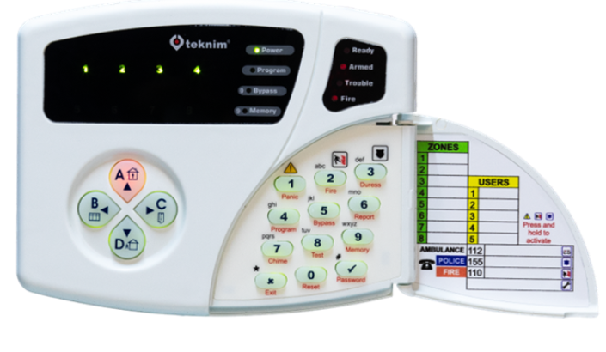Teknim VAP Serisi LED Keypad

VPC-108

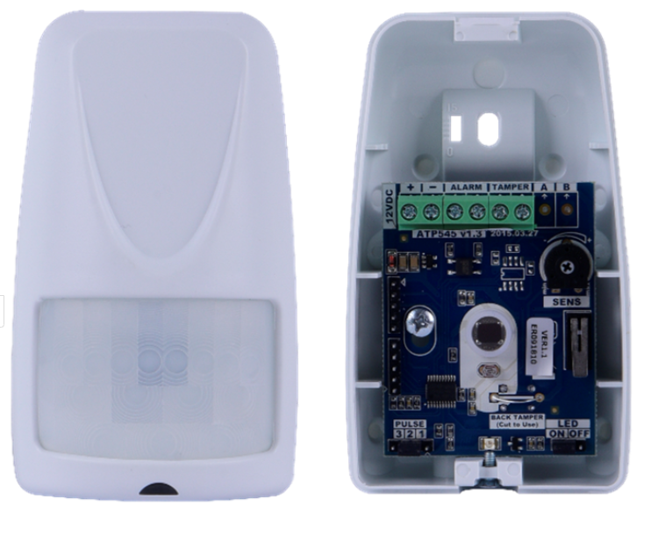Dijital Pır Dedektörü

ATP-546
GENEL ÖZELLİKLER
» Kurşunsuz plastik malzeme
» Trimpot ile hassasiyet ayarları
» Hatalı alarmlarının önüne geçen yazılım algoritmaları
» Altın kaplama, kurşun içermeyen çift katmanlı elektronik kart
» UV filtrasyon özellikli lens
» 1/2/3 kademe darbe sayım özelliği
» ATP-105 montaj ayağı ile uyumlu

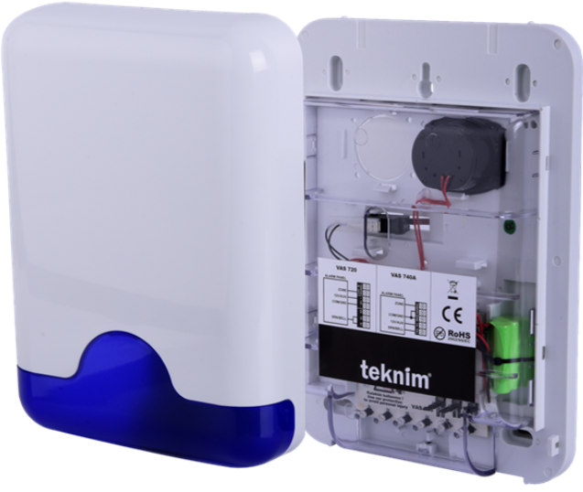

Mavi Pencereli Harici Siren

VAS-741BP

GENEL ÖZELLİKLER
» 115dB ses seviyesi
» 6 adet ultra parlak LED, yürüyen ışık
» 90° ile yanlardan görülebilme
» Enerji kesintisi ile sabotaj durumlarını ayırt etme
» Akıllı tetik algılama (- tetik veya + tetik çalışan panelleri otomatik olarak algılar)
» EXT ve INT çalışma seçenekleri
» İki farklı siren sesi, kalın ve ince ton seçeneği
» Çalan ton hızlandırma
» Opsiyonel olarak çift Piezo ile çalışabilme
» Ayarlanabilir otomatik susma süresi (3dk/10dk)
» Firma logoları için ayrılmış geniş alan
» Dahili şarj edilebilir Ni-MH batarya
» Montaj esnasında gürültü kirliliğini engelleyen, 5 dakika sonra devreye giren “ilk montaj sistemi”
» Ön kapak açılmasına ve yerinden sökmeye karşı sabotaj koruma
» Yağmur tutmayan ve tahliye eden tasarım
VAS-741 harici sirenler, yüksek ses seviyesi ve benzersiz teknik özellikleri ile alarm sistemlerinin görsel ve işitsel uyarı ihtiyaçlarını en iyi şekilde karşılamaya devam etmektedir.
Standart olarak mavi ve kırmızı pencere renkleri ile üretilen VAS-741 sirenler, metal ve plastik iç koruma seçenekleri ile de çeşitlendirilmiştir. Tüm alarm panelleri ile uyumlu olarak çalışabilen Teknim VAS-741 harici sirenler; akıllı tetik algılama ve enerji kesintisi ile sabotaj durumlarını ayırt edebilme özellikleri sayesinde rakiplerinden sadece şık dizaynı ile değil, teknisyen dostu kurulum rahatlığı ile de ayrılmaktadır.

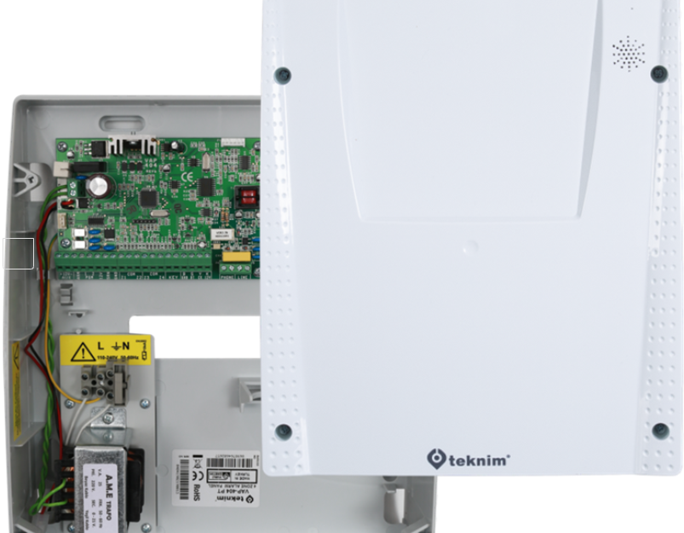

4+4 Zonlu PSTN'li Alarm Paneli

VAP-404PT
GENEL ÖZELLİKLER
• Dahili PSTN modülü
• 4+4 programlanabilir zone
• 2 (VAP-404), 3 (VAP-408, VAP-416) programlanabilir çıkış (PGM)
• 10 (VAP-404), 14 (VAP-408), 34 (VAP-416) kullanıcı şifresi
• 256x olay hafızası
• 6x telefon numarası desteği
• 2 farklı alarm haber alma merkezi desteği (ademco contact ID, SIA)
• Her bir AHM için 2 farklı AHM numarası desteği
• 4x partition desteği, 4 farklı keypad tanımlayabilme
• 2 adet haftalık programlanabilir zamanlayıcı ile görev tanımlama
• Kullanıcı yetki kısıtlama

Teknim vap serisi alarm sistemleri ülkemizde kullanılan en yaygın ve en köklü alarm sistemlerinden olup, günümüze kadar sürekli gelişerek ve zamanın ihtiyaçlarına cevap verecek şekilde yenilenerek gelmiştir. Sahadan veya üründen oluşabilecek her türlü sorunu tecrübe ederek geliştirilmiş olan Teknim vap serisi alarm sistemleri, günümüzde halen en çok tercih edilen ve güvenilen alarm sistemlerindendir.
Teknim vap serisi alarm sistemleri; üzerinde standart olarak bulunan sabit telefon hattı bağlantı girişi sayesinde alarm durumunda anlık olarak kullanıcıları arayarak haberdar eder veya karasal telefon altyapısı üzerinden haberalma merkezlerine bilgi gönderebilir.
Üst segment alarm sistemlerinin tüm güvenlik senaryolarının ve daha fazlasının kullanılmasına olanak sağlayan Teknim vap serisi alarm sistemleri, kullanıcılara ekstra maliyetler
getirmeden hem yüksek güvenlikli hem de ekonomik çözüm sağlar.

Teknim vap serisindeki ana kontrol panellerinde donanımsal olarak 4/8/16 zone kapasiteli alarm paneli çeşitleri bulunmaktadır. Bu sayede küçük bir sistemden, çok sayıdaki dedektör ihtiyaçlarına kadar cevap verebilmektedir.
Kullanımı oldukça sade ve kolay olmasının yanında, güvenlik açıklarını tamamen ortadan kaldıran gelişmiş yazılıma sahiptir. En detaylı programlama ihtiyaçlarının bile kolayca yapılabilmesine olanak sağladığı için teknisyenlerin de öncelikli tercihidir.
YANGIN VE HIRSIZ ALARM TAMAMLAYICI MALZEMELER
https://www.teknim.com.tr/tr-TR/catalogue/konvansiyonel-yangin-alarm-dedektorleri/konvansiyonel-multi-dedektor-optik-duman-ve-isi/931/263709
(konvansiyonel-multi-dedektor-optik-duman-ve-isi dedektörü)

https://www.teknim.com.tr/tr-TR/catalogue/dedektorler/su-basma-dedektoru/924/261479
(su-basma-dedektoru)

https://www.teknim.com.tr/tr-TR/catalogue/dedektorler/cam-kirilma-dedektoru/924/261482
cam-kirilma-dedektoru

https://www.teknim.com.tr/tr-TR/catalogue/manyetik-kontaklar-panik-butonlari/manyetik-kontak/925/262666
manyetik-kontak

https://www.teknim.com.tr/tr-TR/catalogue/konvansiyonel-yangin-alarm-butonlari/tekrar-kurulabilir-yangin-alarm-butonu-led-gostergeli/932/263733
yangin-alarm-butonu

